为了定义一个摄像机，我们需要它在世界空间中的位置，它观察的方向，一个指向右边的向量和一个指向上方的向量。
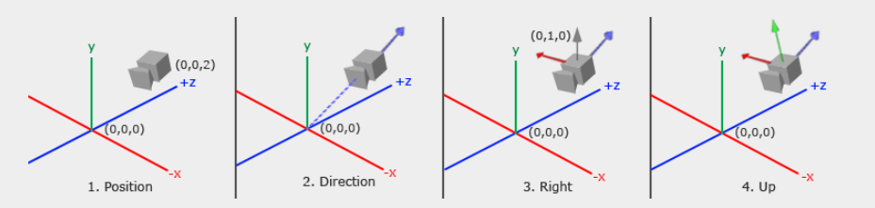

相机位置
摄像机位置是世界空间中指向摄像机位置的向量。
glm::vec3 cameraPos = glm::vec3(0.0f, 0.0f, 3. 0f);
不要忘记正z轴是通过屏幕朝向你的，所以如果我们想让摄像机向后移动，我们沿着正z轴移动。

相机方向

现在我们让相机指向场景的原点:(0,0,0)。还记得吗，如果我们把两个向量相减我们得到的向量就是这两个向量之差?从场景的原点向量减去摄像机的位置向量，就得到了我们想要的方向向量。对于视图矩阵的坐标系统，我们希望它的z轴是正的，因为按照惯例(在OpenGL中)，相机指向负的z轴，我们希望使方向向量为负

glm::vec3 cameraTarget = glm::vec3(0.0f, 0.0f, 0.0f);
glm::vec3 cameraDirection = glm::normalize(cameraPos - cameraTarget);
名称方向向量不是最佳选择的名称，因为它实际上指向的是它所瞄准的相反方向。

相机右轴

我们需要的下一个向量是表示摄像机空间的正x轴的右向量。为了得到正确的向量，我们使用了一个小技巧，首先指定一个向上的向量(在世界空间中)。然后对上向量和第二步的方向向量做叉乘。由于叉乘的结果是一个垂直于两个向量的向量，我们将得到一个指向x轴正方向的向量(如果我们改变叉乘顺序，我们将得到一个指向x轴负方向的向量):

glm::vec3 up = glm::vec3(0.0f, 1.0f, 0.0f);
glm::vec3 cameraRight = glm::normalize(glm::cross(up, cameraDirection));

相机上轴
现在我们有了x轴矢量和z轴矢量，检索指向相机正y轴的矢量相对容易:我们取右矢量和方向矢量的叉积:

glm::vec3 cameraUp = glm::cross(cameraDirection, cameraRight);

在叉乘和一些技巧的帮助下，我们能够创建形成视图/相机空间的所有向量。对于更倾向于数学的读者来说，这个过程被称为线性代数中的Gram-Schmidt过程。使用这些相机矢量，我们现在可以创建一个LookAt矩阵，证明这对创建相机非常有用。

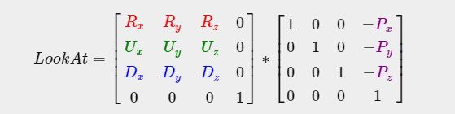

GLM数学库 已经封装了对应的方法

glm::mat4 view;
view = glm::lookAt(glm::vec3(0.0f, 0.0f, 3.0f), glm::vec3(0.0f, 0.0f, 0.0f), glm::vec3(0.0f, 1.0f, 0.0f));

键盘输入实现 环绕漫游
鼠标输入实现旋转 转身 引入欧拉角

